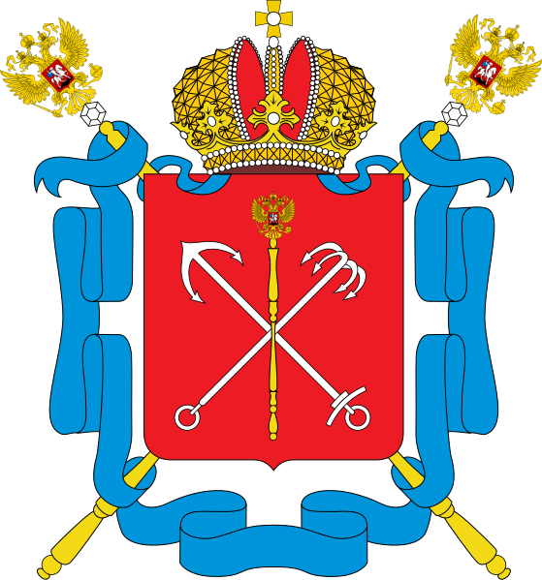

ТЕРРИТОРИАЛЬНАЯ ИЗБИРАТЕЛЬНАЯ КОМИССИЯ № 49

РЕШЕНИЕ

12 июля 2024 года № 72-3

Санкт-Петербург

О регистрации кандидата в депутаты Муниципального Совета внутригородского муниципального образования города федерального значения Санкт-Петербурга муниципальный округ Оккервиль 7-го созыва по многомандатному избирательному округу № 173
Симаковой Екатерины Петровны

Проверив соответствие порядка выдвижения Санкт-Петербургским региональным отделением Всероссийской политической партии «ЕДИНАЯ РОССИЯ» кандидата в депутаты Муниципального Совета внутригородского муниципального образования города федерального значения Санкт-Петербурга муниципальный округ Оккервиль 7-го созыва по многомандатному избирательному округу № 173 Симаковой Екатерины Петровны требованиям Федерального закона от 12 июня
2002 года № 67-ФЗ «Об основных гарантиях избирательных прав и права
на участие в референдуме граждан Российской Федерации» и Закона
Санкт-Петербурга от 21 мая 2014 года № 303-46 «О выборах депутатов муниципальных советов внутригородских муниципальных образований Санкт-Петербурга» (далее – Закон Санкт-Петербурга), а также представленные кандидатом документы, территориальная избирательная комиссия № 49 установила, что кандидатом Симаковой Екатерины Петровны соблюдены требования статей 24, 25, 27 Закона Санкт-Петербурга.
Руководствуясь статьей 29 Закона Санкт-Петербурга, решением территориальной избирательной комиссии № 49 от 20 июня 2024 года № 68-3
«О возложении полномочий окружных избирательных комиссий многомандатных избирательных округов №№ 170, 171, 172, 173
по выборам депутатов Муниципального Совета образования города федерального значения Санкт-Петербурга муниципальный округ Оккервиль 7-го созыва», территориальная избирательная комиссия № 49,
РЕШИЛА:

- Зарегистрировать 12 июля 2024 года в ___ час. ___ мин. кандидата
в депутаты Муниципального Совета внутригородского муниципального образования города федерального значения Санкт-Петербурга муниципальный округ Оккервиль 7-го созыва по многомандатному избирательному округу № 173 Симакову Екатерину Петровну, выдвинутую избирательным объединением «Санкт-Петербургское региональное отделение Всероссийской политической партии «ЕДИНАЯ РОССИЯ»,
- Выдать Симаковой Екатерине Петровне удостоверение установленного образца.
3. Разместить настоящее решение на сайте Территориальной избирательной комиссии № 49 в информационно-телекоммуникационной сети Интернет.
4. Контроль за исполнением настоящего решения возложить на председателя территориальной избирательной комиссии № 49 Пушкарева К.А.

Председатель  Территориальной  избирательной комиссии № 49 | Пушкарев К.А.
Секретарь  Территориальной  избирательной комиссии № 49 | Гагиева Е.С.

